ЭЛЕКТРОННЫЙ УЧЕБНИК «ОБОРУДОВАНИЕ ДЛЯ ПРОИЗВОДСТВА СЫРОВ»

Дятлова Нина Петровна,
Суркова Елена Александровна,
преподаватели ГБОУ СПО «Мелеузовский
механико-технологический техникум»,
(г. Мелеуз)
Подготовка специалистов в области производства пищевых продуктов, безусловно, невозможна без изучения современного оборудования и приобретения навыков работы с ним. К сожалению, материально-техническое оснащение учебных заведений зачастую не позволяет обеспечить учебный процесс действующим оборудованием, т.к. оно является достаточно дорогостоящим. Работу оборудования и выпуск продукции студенты могут увидеть только в период прохождения производственной практики.
Современный уровень развития ПК и презентационного оборудования позволяет преодолеть вышеназванные трудности в организации учебного процесса по специальным дисциплинам и позволяет вносить в учебный процесс инновационные технологии.
Данный электронный учебник предназначен для студентов специальностей 151031 Монтаж и технология эксплуатации промышленного оборудования и 260201 Технология молока и молочных продуктов при изучении дисциплины "Технологическое оборудование отрасли".
По сравнению с традиционными учебниками и лекционными курсами электронные учебники обладают рядом преимуществ: позволяют демонстрировать видеофрагменты, качественные цветные фотографии, анимированные схемы, использовать мультипликацию для демонстрации работы приборов и процессов происходящих в них. Снабженные системой гиперссылок, которые дают возможность многократного возвращения к любому разделу, термину, диаграмме, видеофрагменту делает их незаменимым инструментом в современном учебном процессе. Следует отметить, что данный электронный учебник не дублирует традиционные учебники, а дополняет их в части иллюстративного материала и последних достижений приборостроения. Это тем более актуально при сегодняшней ситуации на рынке труда и постоянно возрастающим требованиям к квалификации специалистов.
Электронный учебник может быть использован как при аудиторных занятиях (лекционных занятиях), так и при самостоятельной подготовке (дома, в читальном зале библиотеки, оборудованном ПК, в терминальном классе). Особые преимущества дает использование учебника в системе заочного и дистанционного обучения.
Учебник создан на основе интернет-технологий Word Wide Web и размещен в сети Internet (www.pr-sir.mmtt.edusite.ru).
Учебник построен по модульному принципу, каждая глава и раздел автономны и могут быть легко изменены, дополнены (в соответствии с требованиями конкретной специальности и учебного заведения) без изменения структуры всего учебника. Также каждый раздел и главу можно использовать самостоятельно.
Учебник содержит шесть глав.
В главе "История сыроделия" рассматривается история сыра, приведены фотографии основоположника сыроделия в России Н.В. Верещагина и первого института молочной промышленности.
В главе "Виды и история названия сыров" рассмотрены виды сыров, рассказываются интересные истории о сыре, о традициях и обычаях, связанных с сыром. К каждому виду сыра приводится фотография.
Глава "Оборудование для производства сыра" включает в себя 3 раздела: Оборудование для выработки сырного зерна, Оборудование для формования и прессования сырной массы, Оборудование сырохранилищ. В каждом разделе рассматриваются различные аппараты, приводятся характеристика оборудования, схемы, фотографии и рисунки. Приведены правила безопасных приемов работы при эксплуатации оборудования для производства сыра.
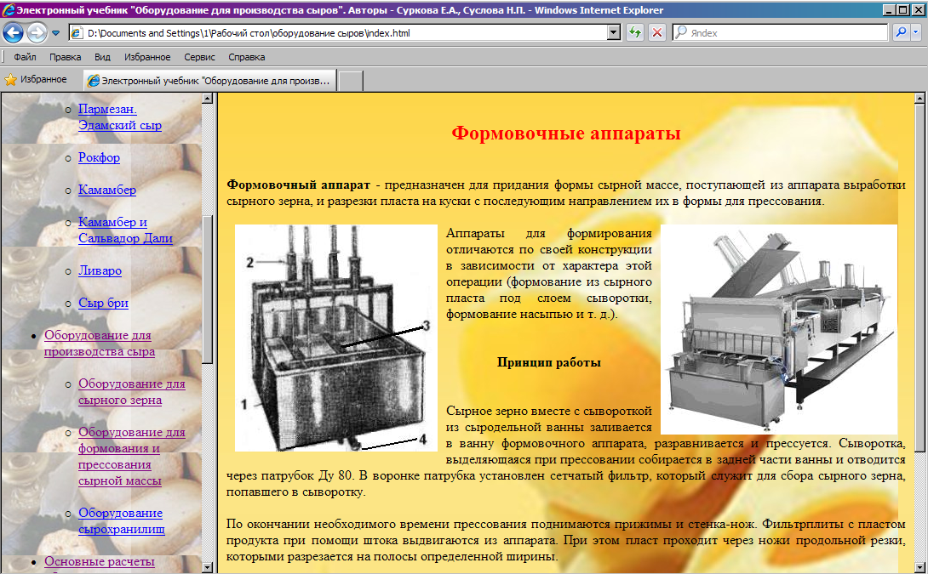
Рисунок 1. Скриншот страницы учебника «Формовочные аппараты»
Глава 4 «Сыроделие в Башкортостане» рассказывает студентам о развитии сыроделия в Башкортостане, о Бакалинском сыр-заводе. В данной главе с целью познакомить студентов с производством сыра использован видеофильм о Бакалинском сыр-заводе.
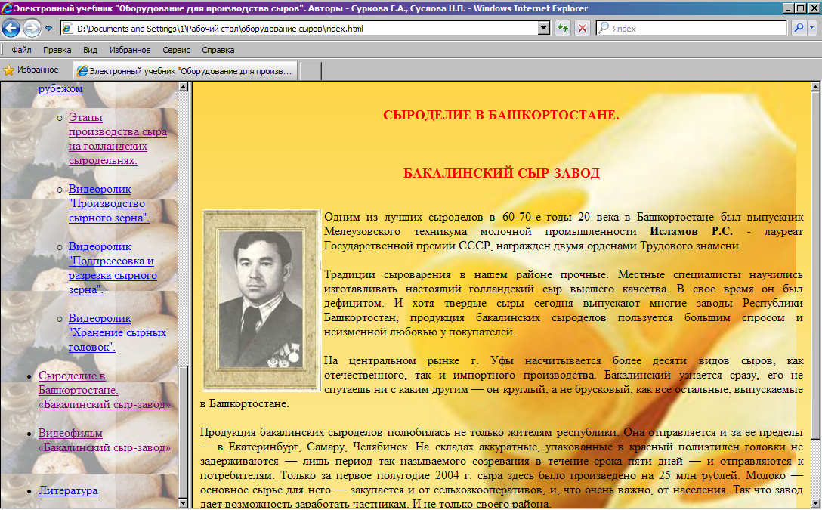
Рисунок 2. Скриншот страницы учебника «Сыроделие в Башкортостане»
В главе 5 «Производство сыра на зарубежных сыродельнях» рассматриваются этапы производства сыра, приведены фотографии процесса производства с краткими объяснениями. Для улучшения восприятия материала пятая глава дополнена тремя видеороликами «Производство сырного зерна», «Подпрессовка и разрезка сырного зерна», «Хранение сырных головок», рассказывающими о производстве сыра на голландских сыродельнях.
В главе 6 «Основные расчеты для производства сыра» студенты могут познакомиться с формулами определения пропускной способности за смену аппаратов для выработки сырного зерна и прессов, расхода пара на нагрев молока, а также с подбором оборудования с непрерывным циклом работы.
В 2007 году учебно-методический совет Республиканского учебно-методического центра Министерства образования Республики Башкортостан выдал гриф Министерства образования Республики Башкортостан и рекомендовал данный электронный учебник к изданию с грифом УСМ РУМНЦ «Допущено учебно-методическим советом РУМНЦ для студентов средних учебных, обучающихся по специальности 151031, 260201». Также методическая разработка данного учебника награждена грамотой за научное исследование, признанное лучшим на III Всероссийской научно-практической конференции «Глобальные проблемы современности».
Настоящий учебник постоянно совершенствуется и дополняется.
Список литературы
Донченко Л.В., Надыкта В.Д., История основных пищевых продуктов (Введение в специальность). – М.: ДеЛи принт, 2002г.
Золотин Ю.П., Френклах М.Б., Лашутина Н.Г. Оборудование предприятий молочной промышленности. – М.: ВО Агропромиздат, 1985г.
Журналы «Молочная промышленность» 2004 – 2006 год.
Курочкин А.А., Лященко В.В. Технологическое оборудование для переработки продукции животноводства. – М.: «Колос», 2001г.
Красов Б.В. Эксплуатация ремонт и наладка технологического оборудования. - М.: «Легкая и пищевая промышленность», 1981г.

